**รายงานการดำเนินการสร้างภาพ**

**ข้อมูลสำหรับรายงาน**

ฐานข้อมูลหน้าตัวละคร : https://www.kaggle.com/splcher/animefacedataset

ฐานข้อมูลไฟล์ดำเนินงาน : https://github.com/SupasanKomonlit/deep_learning_project/tree/master/generator

ฐานข้อมูลไฟล์โมเดล : https://drive.google.com/drive/folders/1Rxo72Cxqz7An71vdAA9Nn4h-PECIG6Xl?usp=sharing

ไลบรารี่ในการดำเนินงาน : keras, numpy, opencv, matplotlib

การดำเนินการทดสอบผลลัพธ์ระหว่าง VAE, GAN

ตัวแปรของการทดสอบการดำเนินการ

**การดำเนินการทดสอบความสามารถระหว่างการทำ** VAE(Variational Autoencoder) กับ GAN(Generative Adversarial Network) **ความพยายามที่จะกำจัดโครงข่ายให้เหมือนกัน มีดังนี้**

**1. ข้อมูลของขาเข้าที่เป็นรูปภาพมีขนาดความกว้างยาวที่ต่างกันดังภาพที่ 1**

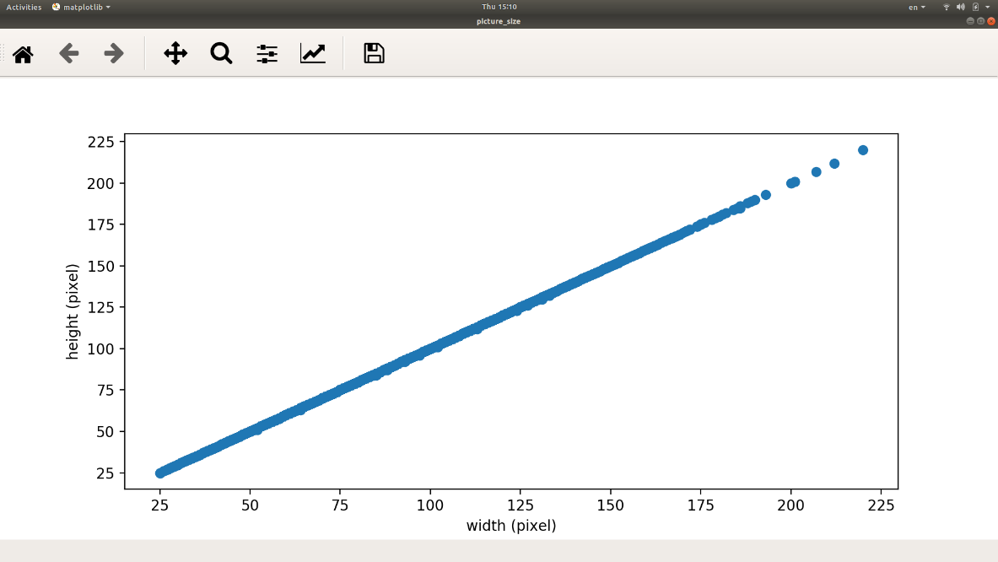

ภาพที่ 1 **ความกว้าง ความสูงของรูปภาพในฐานข้อมูล**

**ก่อนที่จะนำภาพดังกล่าวมาใช้ในการดำเนินการ ผู้จัดทำดำเนินการ Crop ให้มีขนาดจตุรัส แล้วดำเนินการ resize ให้มีขนาดเล็กที่สุดในฐานข้อมูล โดยถ้าเลขที่ได้เป็นเลขคี่จะบวก 1 เข้าไปให้เป็นเลขคู่**

**2. ขนาดของ** Latent Vector **จากการดำเนินการส่วนของข้อมูลขาเข้าสำหรับการสร้างรูปภาพ ผู้จัดทำจะดำเนินการทดสอบโดยมี** Latent Vector **ขนาด 1024**

**3.** Layer **ในการดำเนินการ**   
 สำหรับการดำเนินการ Layer ในการดำเนินการจะใช้ 3 ชั้นเสมอ โดยจะเป็นในรูปแบบ 16 32 64 คุณลักษณะ

4. Convolution Operation   
 จะมีลักษณะการดำเนินงาน 3 layer มี kernel size = (3,3) และมี padding = ‘same’ คือมี padding และสุดท้ายลำดับการ strides หรือการขยับ filters จะมีเป็น 1, 2, 1 กล่าวคือการทำงานครั้งที่ 2 จะมีขนาดลด หรือเพิ่มขึ้น 2 เท่านั้นเอง

5. Activation   
 ในการดำเนินงานส่วนของการ Activation function สำหรับการดำเนินการใน Convolution ทั้ง 2 โมเดลที่นำมาเทียบประสิทธิภาพจะใช้ activation เดียวกันคือ relu

6. รูปแบบการกระจายตัวของข้อมูล   
 ในการดำเนินการจะมีการใช้ค่าความน่าจะเป็นเข้ามาช่วย โดยทางผู้จัดทำจะกำหนดให้รูปแบบการกระจายตัวข้อมูลอยู่ในแบบ normal distribution โดยมีค่าเฉลี่ย กับส่วนเบี่ยงเบนมาตราฐานอยู่ที่ 0 และ 1 ตามลำดับ

7. ประเภทของข้อมูลขาเข้า

ในการดำเนินการปกติแล้วรูปภาพจะแทนค่าในแต่ละ แชนแนล แต่ละพิกเซลด้วยค่า 0 – 255 แต่การดำเนินการ activation การกล่าวถึง sigmoid การดำเนินการด้วยค่า 0 – 1 จะเหมาะสมต่อการดำเนินงาน สะดวกในเรื่องของการใช้ function กรณี random ตัวเลขด้วย normal-distribution เป็นต้น

**โครงสร้างของระบบ VAE**

ระบบ VAE จะมีโครงสร้างคล้ายกับ Autoencoder ในส่วนของการดำเนินการที่แล้ว มีระบบดังภาพที่ 2

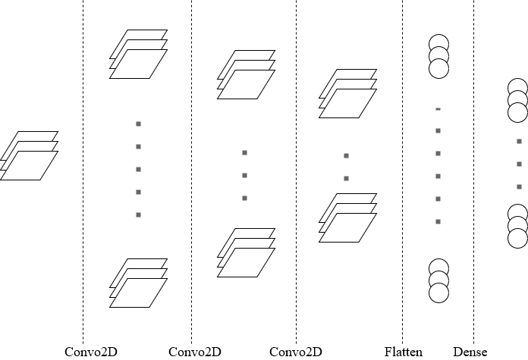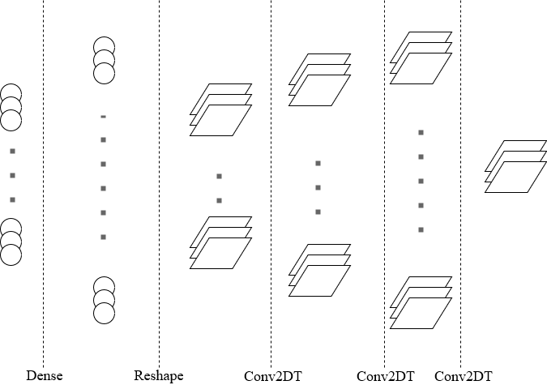

input

**ภาพที่ 2** ภาพระบบ autoencoder

สิ่งที่แตกต่างจากเดิมคือในส่วนของ encoder จะมีการเพิ่ม layer คั่นกล่างก่อนที่จะออกเป็น output ที่เป็น latent vector โดยจะเปลี่ยนเป็นไปดังภาพที่ 3

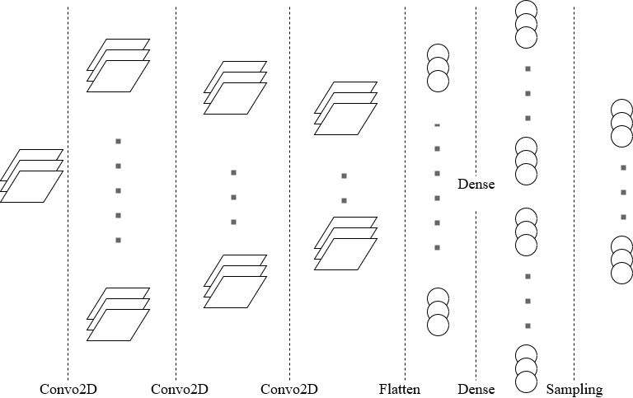

**ภาพที่ 3** ภาพระบบ variational encoder

จากภาพจะพบว่าหลังจาก flatten แล้วจะนำข้อมูลที่ได้ไปเป็นข้อมูลขาเข้า 2 ส่วนด้วยกัน แล้วจึงนำ 2 ส่วนดังกล่าวเข้าสู่ตัว latent vector ที่เป็น output

ข้อมูล 2 ส่วนที่เพิ่มเข้ามานั้นจะทำหน้าที่เป็น mean กับ standard deviation โดยจะถูกดำเนินการส่งเป็น output ด้วยการดำเนินการดังภาพที่ 4

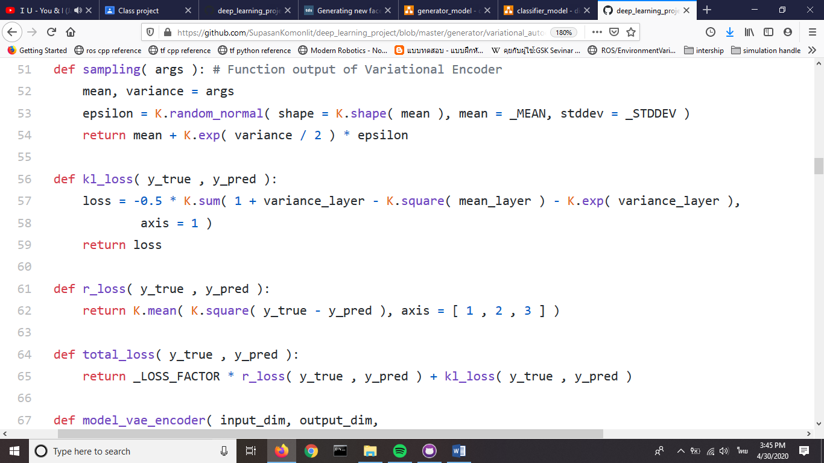

**ภาพที่ 4** การดำเนินการหา latent vector output ส่วน variational encoder

จากภาพเป็นการดำเนินการบนฟังก์ชั่น Keras ตัวแปร K คือ keras.backend โดย mean และ variance คือ layer ทั้ง 2 ส่วนที่ถูกเพิ่มขึ้นมานั้นเอง

 จึงสามารถสรุปภาพรวมของระบบ VAE ได้ดังภาพที่ 5



input

**ภาพที่ 5** ภาพรวมของระบบ variational autoencoder

**โครงสร้างของระบบ GAN**

การดำเนินงานของระบบ GAN จะประกอบไปด้วย 2 ส่วนพื้นฐาน คือ generator และ discriminator

โมเดล generator จะทำหน้าที่สร้างภาพขึ้นมาจาก latent vector ที่เกิดจากการสุ่มเลขโดยใช้ normal distribution ดังภาพที่ 6

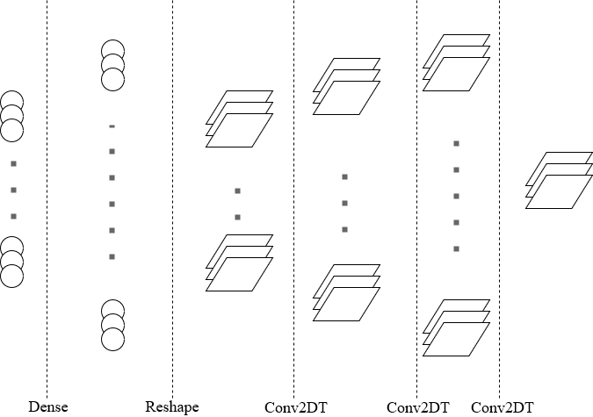

**ภาพที่ 6** ภาพรวมระบบการ reconstruct สำหรับโมเดล generator

โมเดล discriminator จะทำหน้าที่ในการตรวจสอบภาพว่าภาพที่ได้รับมานั้นเป็นภาพจริง หรือภาพปลอมที่ถูกสร้างขึ้น ดังภาพที่ 7

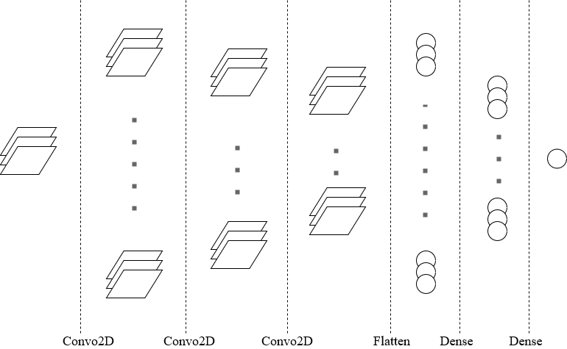

**ภาพที่ 7** ภาพรวมระบบการตรวจสอบภาพโมเดล discriminator

ภาพรวมของระบบ GAN จะเป็นการทำงานในส่วนของทั้ง 2 ระบบทำงานร่วมกัน โดยทางตัว Generator จะพยายามสร้างภาพให้ผ่านการตรวจสอบ discriminator

**การเทรนระบบ GAN**

การเทรนโมเดลสำหรับระบบ GAN จะแบ่งการเทรนของเป็น 2 ส่วนคือการเทรน generator และ discriminator จะต้องทำควบคู่กันไป โดยภาพรวมของระบบการเทรนจะเป็นไปดังภาพที่ 8

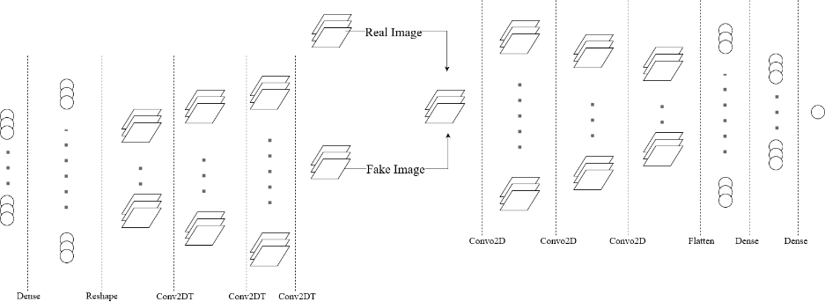

ภาพที่ 9 ภาพรวมของการเทรนระบบ GAN

การเทรน discriminator จะเป็นการดำเนินการเทรนระบบโดยเตรียมภาพปลอม และภาพจริงใส่ระบบฝั่งขวา discriminator ให้สามารถทำนายได้อย่างถูกต้องว่าเป็นภาพจริง หรือเท็จ

การเทรน generator จะเป็นการเทรนโมเดลทางฝั่งซ้าย โดยจะปล่อยให้รันทั้งระบบดังภาพที่ 9 เพียงไม่มีการใส่ภาพจริงเข้าไป แล้วดำเนินการปรับ weights สำหรับฝั่งซ้ายเท่านั้น เพื่อให้ผลลัพธ์ทาง discriminator ทำนายว่าเป็นจริง

**การเทรนระบบ VAE**

ในการเทรนระบบ VAE จะมีฟังก์ชั่น loss ที่แตกต่างออกไปจากการคำนวณ โดยฟังก์ชั่นสำหรับคำนวณมีดังภาพที่ 10

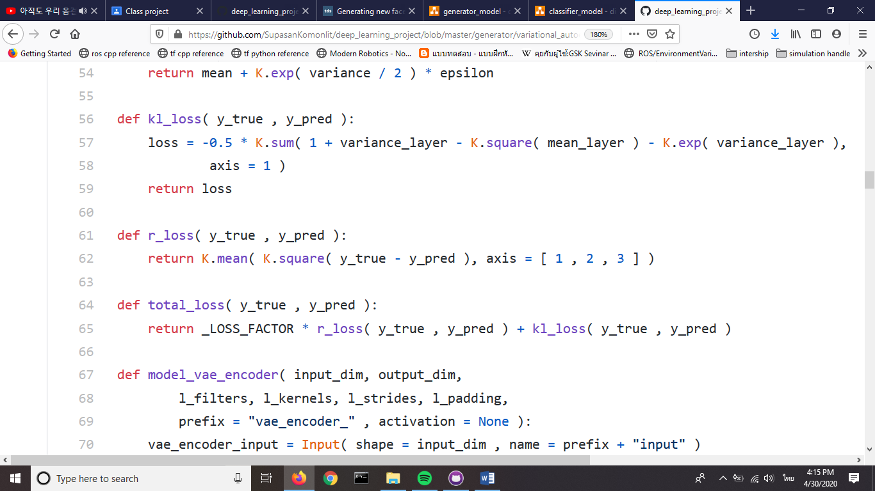

**ภาพที่ 10** ฟังก์ชั่นการคำนวณค่า loss ของระบบ

โดยตามปกติสำหรับการดำเนินการ autoencoder จะมีการหาค่า loos โดยใช้ ค่า mean square ดังฟังกชั่น r_loss แต่การดำเนินการ VAE จะมีการใช้ kl divergence ดังฟังก์ชั่น kl_loss ที่นำค่าในส่วนของ layer ที่เพิ่มขึ้นมามาคำนวณด้วย

**ผลลัพธ์สำหรับการดำเนินการ GAN**

ในการทดสอบผู้จัดทำได้ดำเนินการทดสอบในรูปแบบของการดำเนินสลับการเทรน discriminator และ generator โดยได้มีการทดสอบอยู่ 2 แบบ ได้แก่ การดำเนินการข้อมูลทีละ 2048 รูป กับการดำเนินการข้อมูลที่ละ 32 รูป เปลี่ยนเสมือนการแบ่ง batch สำหรับการปรับ weights แต่ในกรณีคือการแบ่ง set ข้อมูลในการเทรนโมเดล

         

         

         

**ภาพที่ 11** ผลลัพธ์ในแต่ละรอบของการดำเนินการทีละ 2048 รูป

จากชุดภาพที่ 11 คือตัวอย่างการดำเนินการสร้างภาพ latent vector ที่สุ่มมา โดยทั้งหมด 30 รอบ นับจากซ้ายไปขวา

         

**ภาพที่ 12** ผลลัพธ์ในแต่ละรอบของการดำเนินการทีละ 32 รูป

จากชุดภาพที่ 12 คือตัวอย่างการดำเนินการสร้างภาพ latent vector ที่สุ่มมา โดยทั้งหมด 10 รอบ นับจากซ้ายไปขวา

จากภาพที่ 11 – 12 แสดงให้เห็นถึงความแตกต่างของผลลัพธ์ที่ได้ ว่าการดำเนินการปรับที่ละโมเดลที่ละเยอะ ๆ ทำให้ได้ผลลัพธ์ที่ได้ออกมาอยู่แนวสีโทนเดียวกันมากกว่าการดำเนินการทีละน้อย ๆ

ในลำดับต่อมา ลองพิจารณาประวัติการเทรนในแต่ละรอบ

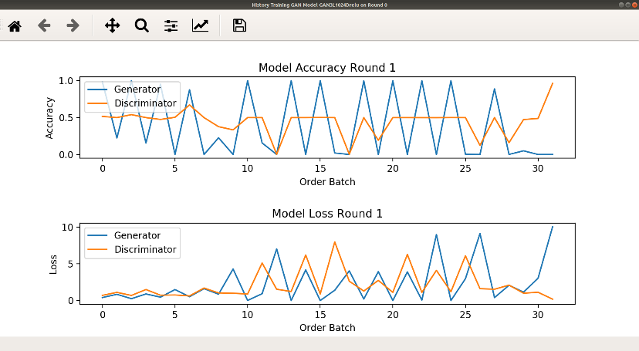 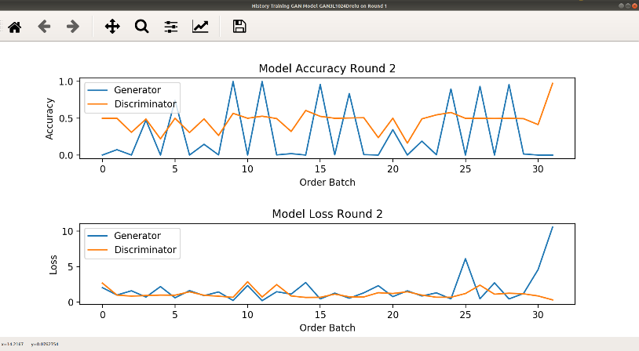

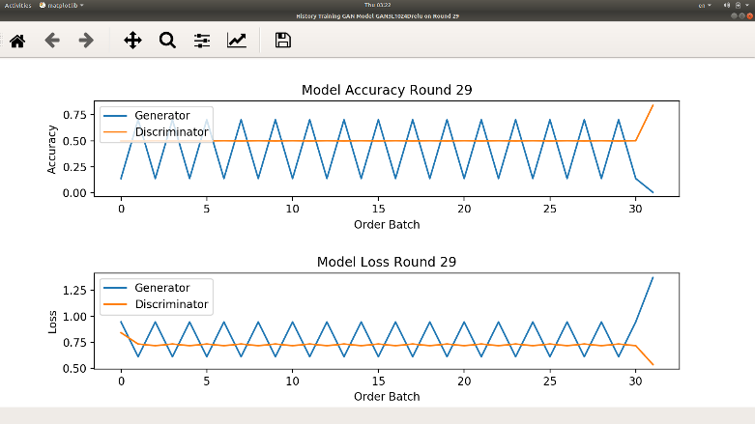 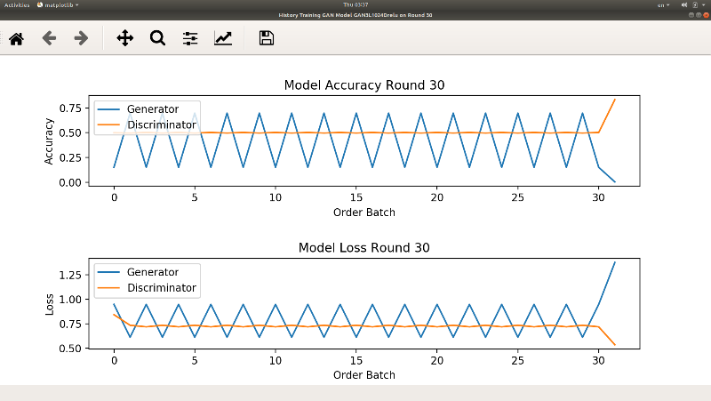

**ภาพที่ 13** ตัวอย่างประวัติการเทรนข้อมูลทีละ 2048 รูป

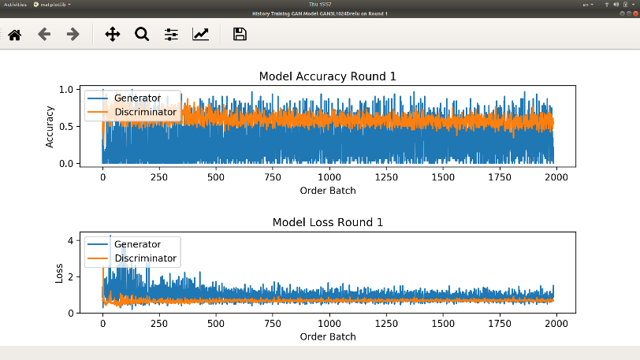 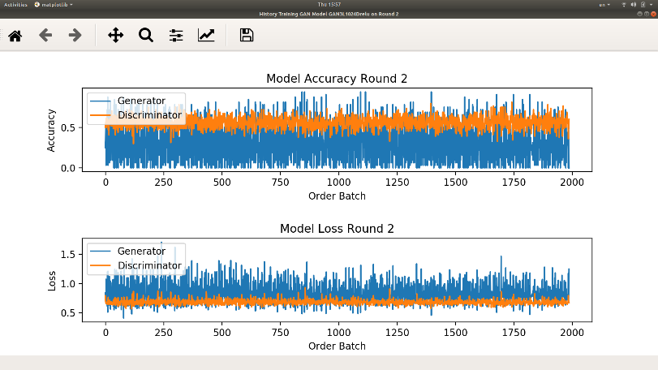

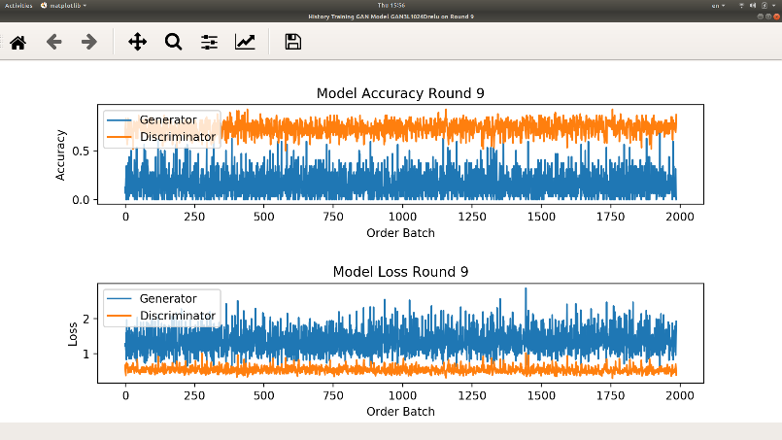 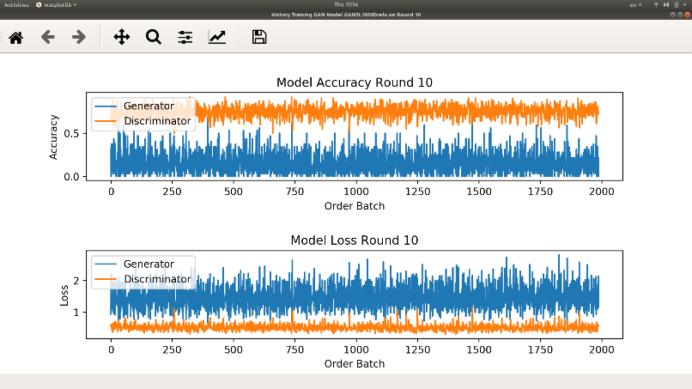

**ภาพที่ 14** ตัวอย่างประวัติการเทรนข้อมูลทีละ 32 รูป

จากภาพที่ 13 จะเห็นว่า 2 รอบสุดท้ายผลลัพธ์ที่ได้เริ่มที่จะเป็นไปในทิศทางเดิมจึงไม่ก่อให้เกิดการเปลี่ยนเท่าไรแล้ว จึงทำให้ระบบจบการพัฒนาไปในทางที่แตกต่างมากยิ่งขึ้น

จากภาพที่ 14 จะเห็นว่าพอช่วงท้ายระบบตรวจสอบเริ่มแยกห่างจากระบบสร้างภาพ นั้นหมายความว่าระบบตรวจสอบเริ่มสามารถจับเอกลักษณ์หรือคุณลักษณะของภาพที่จริงได้แล้วนั้นเอง

ทั้งนี้อาจเป็นเพราะการดำเนินดังกล่าวอาจไม่มีภาพปลอมสำหรับการเทรน 2048 รูปต่อครั้ง จึงทำให้ระบบการตรวจสอบภาพยังไม่สามารถทำงานได้มีประสิทธิภาพที่จะทำให้ระบบสร้างภาพ สร้างภาพดี ๆ ขึ้นมา

**ผลลัพธ์สำหรับการการดำเนินการ VAE**

ในการดำเนินการทดสอบผู้จัดทำได้ดำเนินการทดสอบ โดยการปรับพารามิเตอร์ _LOSS_FACTOR ที่ทำหน้าที่เป็นสัดส่วนของค่า loss ระหว่างการ mean square กับ kl divergence ดังตัวเลข 1000 กับ 500

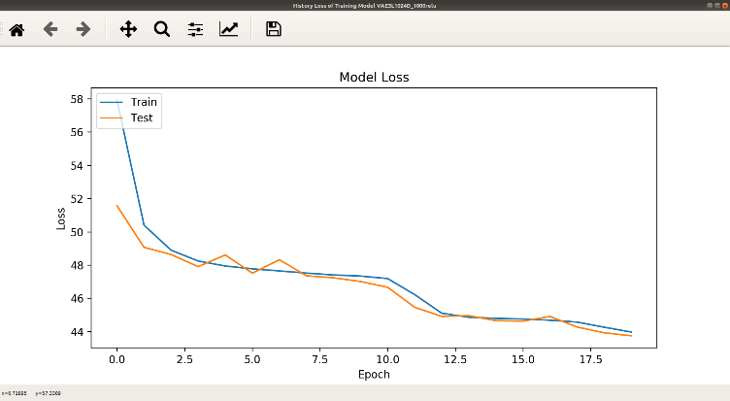

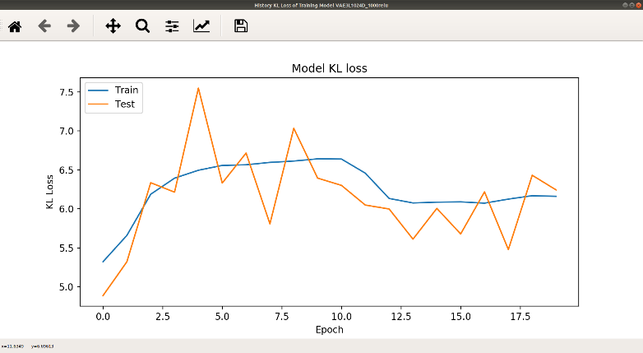 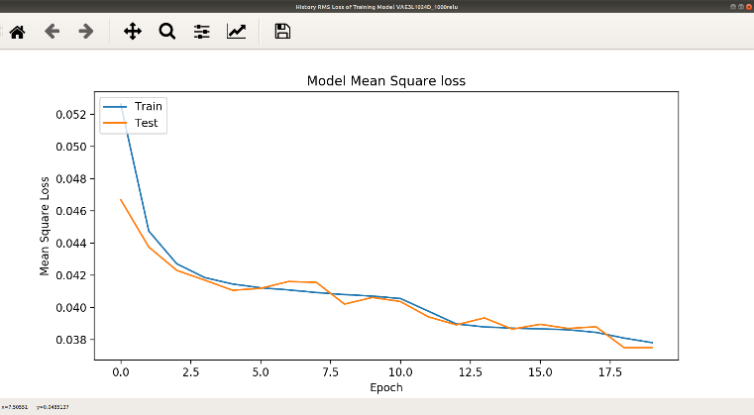

**ภาพที่ 15** ประวัติการเทรน VAE กรณี loss factor 1000

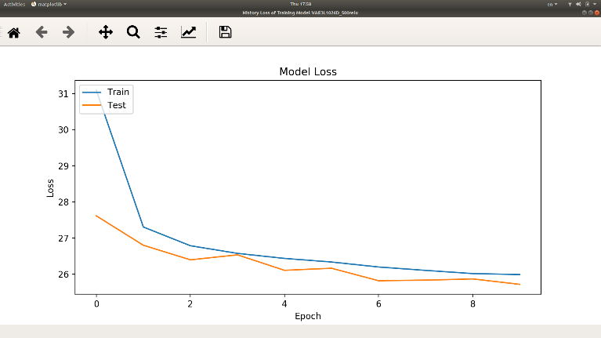

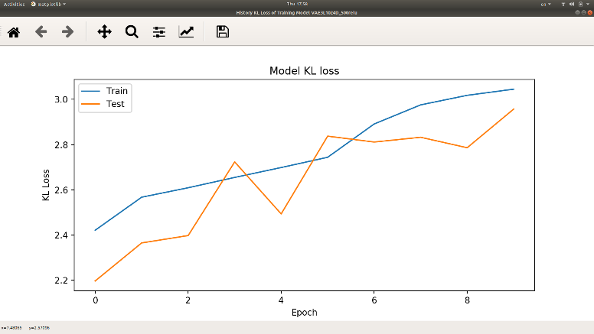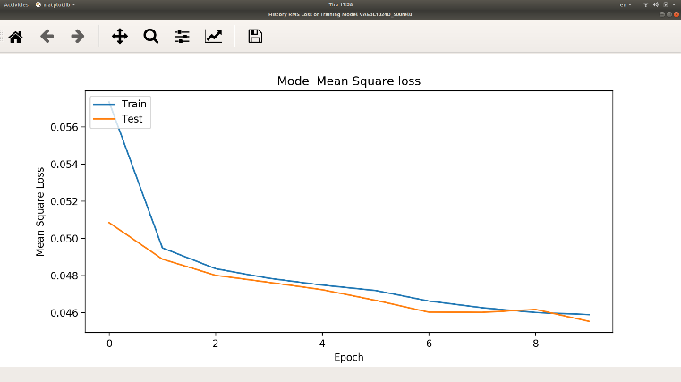

**ภาพที่ 16** ประวัติการเทรน VAE กรณี loss factor 500

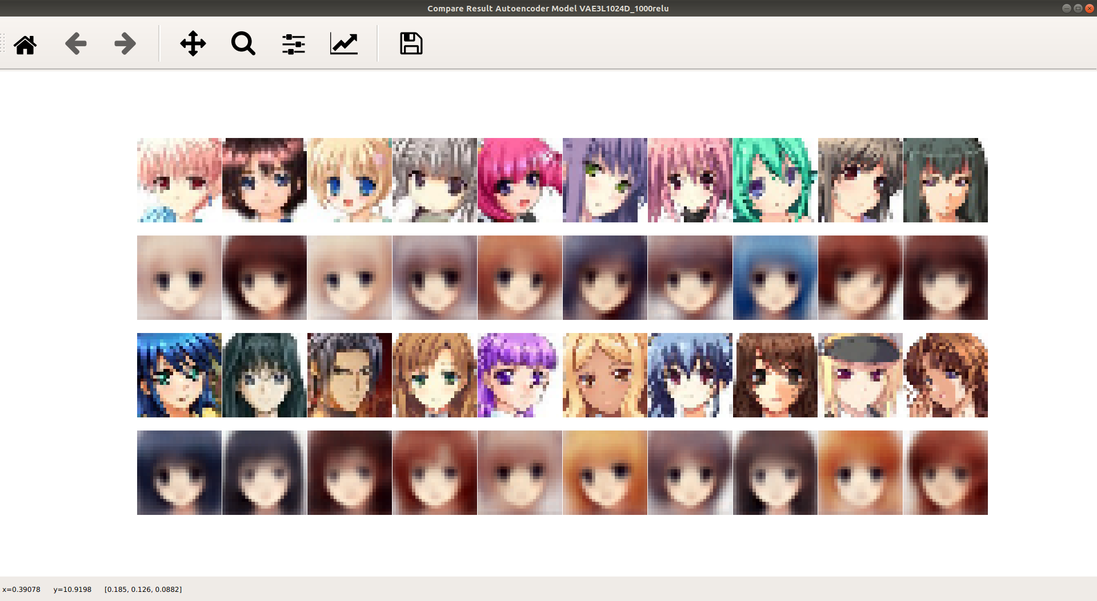

**ภาพที่ 17** ภาพผลลัพธ์การทำงานของ VAE กรณี loss factor 1000

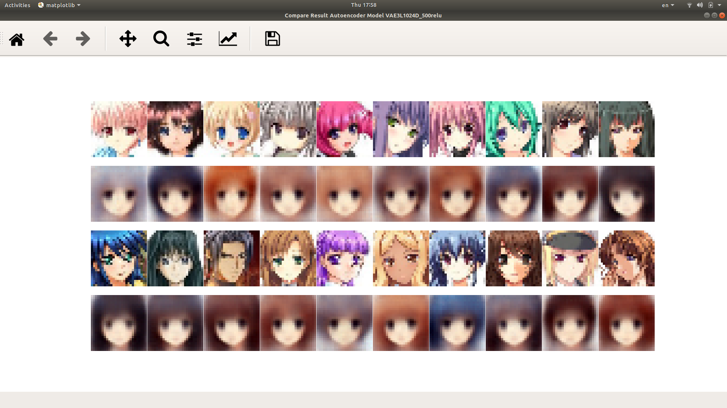

**ภาพที่ 18** ภาพผลลัพธ์การทำงานของ VAE กรณี loss factor 500

จากการดำเนินงานพบว่ากรณีที่ loss factor หรือให้น้ำหนักกับภาพวิธีหา loss สำหรับ autoencoder น้อยเพียงใด ภาพจะมีความเปลี่ยนแปลงจากต้นฉบับมากขึ้นเท่านั้น แต่ก็อาจก่อให้เกิดความจำเจบางอย่างได้ ลองพิจาราณาภาพที่ 18 จะเห็นว่าแปลงจากต้นฉบับได้เค้าโครงหน้าที่เหมือนคล้ายเดิมตลอดเลย

**สรุปผลการดำเนินงานและวิเคราะห์ผลลัพธ์**

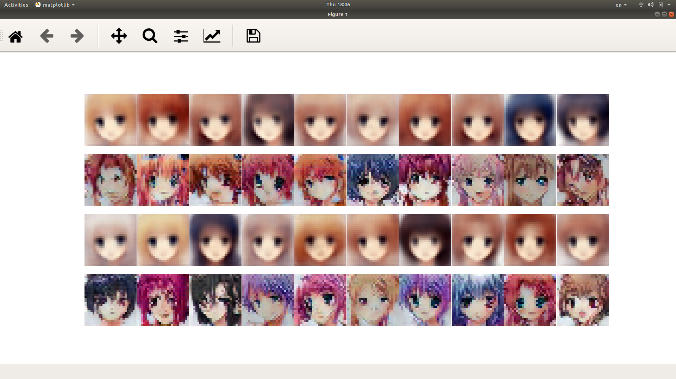

**ภาพที่ 19** เปรียบเทียบ VAE กับ GAN

ภาพที่ 19 แสดงการเปรียบเทียบผลลัพธ์การสร้างภาพพบว่า VAE จะมีได้ผลลัพธ์ที่มีองค์ประกอบเป็นหน้าการตูนเนื่องจากการดำเนินการที่พยายามสร้างให้เหมือนภาพต้นแบบ โดยมีการเปลี่ยนแปลงทางด้านการ encoder จึงทำให้คงรูปได้อย่างแม่นยำ

ส่วน GAN จะได้ภาพที่มีหลากหลายลักษณะ และสีสรรมากกว่า เนื่องจาก GAN เป็นการเรียนรู้การตรวจสอบ ไม่ใช่การเรียนรู้ที่พยายามให้ได้ภาพเท่าเดิมนั้นเอง